**Procédure d’utilisation « Trame jours sortie établissement » :**

**Table des matières**

1-Présentation du document : 2

Modèle_2 : 2

1ère Partie 2

2ème Partie : 2

3ème Partie : 3

État Paiement bénéficiaire : 3

En tête : 3

Tableau calcul montant perçu : 4

Tableau d’alimentation du tableau montant perçu : 4

Bdd_form : 6

Ajouter des établissements : 6

2-Différentes Fonctionnalités : 10

Modification Établissement : 11

Dates de sortie : 12

Éléments annexe : 14

Mise à jour automatique du calendrier : 14

Valeurs d’entrée État paiement Établissement : 14

Gestion des erreurs : 15

# 1-Présentation du document :

## Modèle_2 :

1ère Partie*: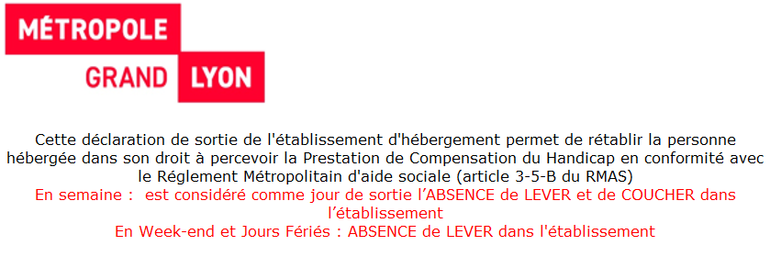*

### 2ème Partie :

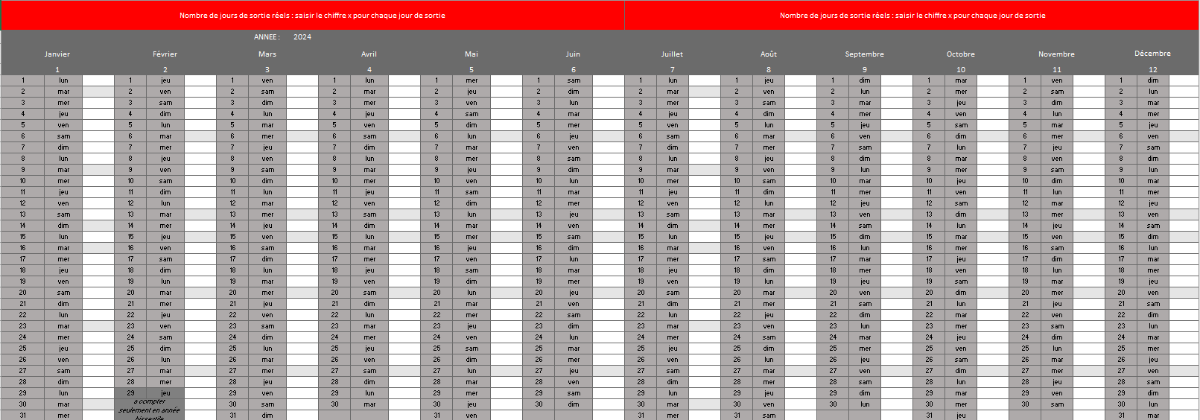

Calendrier se mettant à jour automatiquement. (La mise à jour comprend l’année, le jour et aussi le nom des jours de la semaine qui change en fonction des années)

### 3ème Partie :

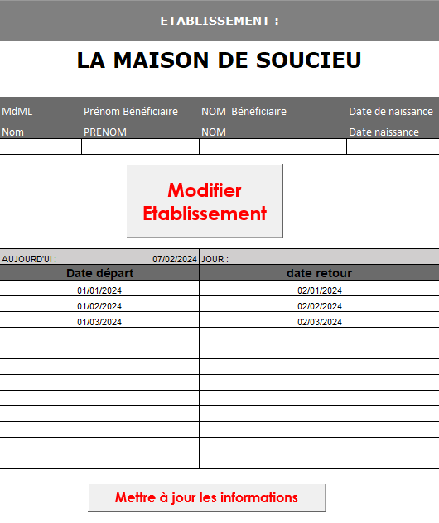

Cette partie permet de renseigner l’établissement grâce au bouton qui porte ce nom et également les dates de sortie sur une longue durée (quelques jours d’affilé par exemple)

## État Paiement bénéficiaire :

Cette feuille est protégée de la même manière et avec le même mot de passe que bdd_form.

### En tête :

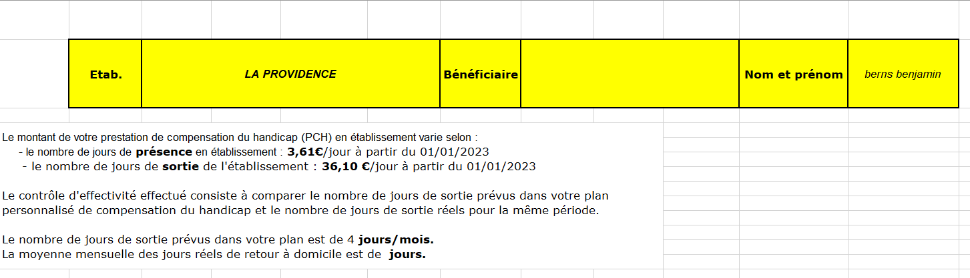

### Tableau calcul montant perçu :

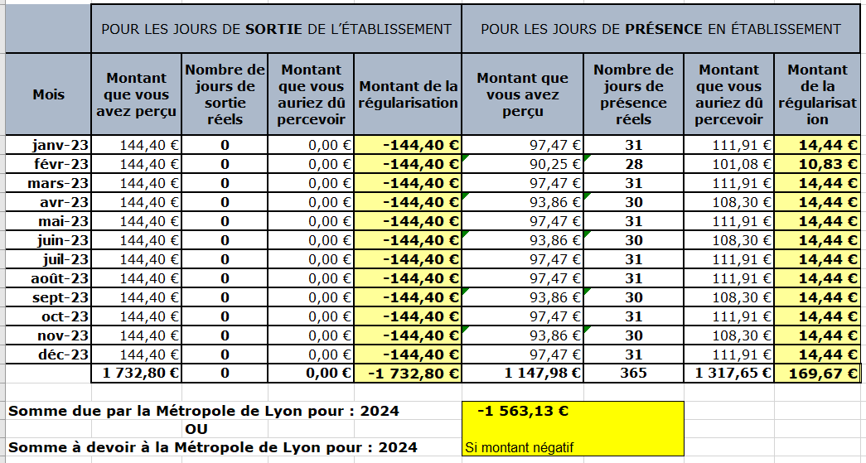

### Tableau d’alimentation du tableau montant perçu :

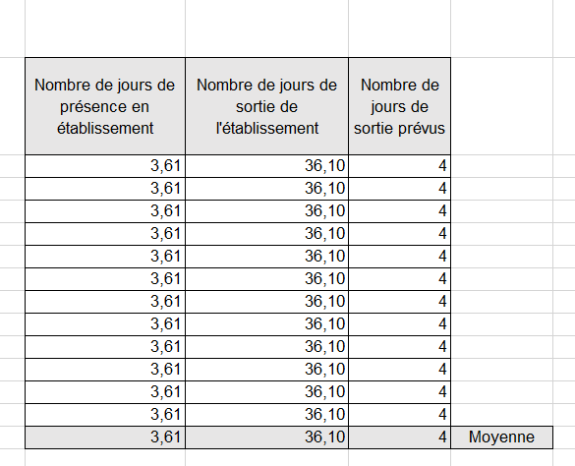

## Bdd_form :

Cette feuille contient l’entièreté des informations liées aux établissements et leurs groupes.

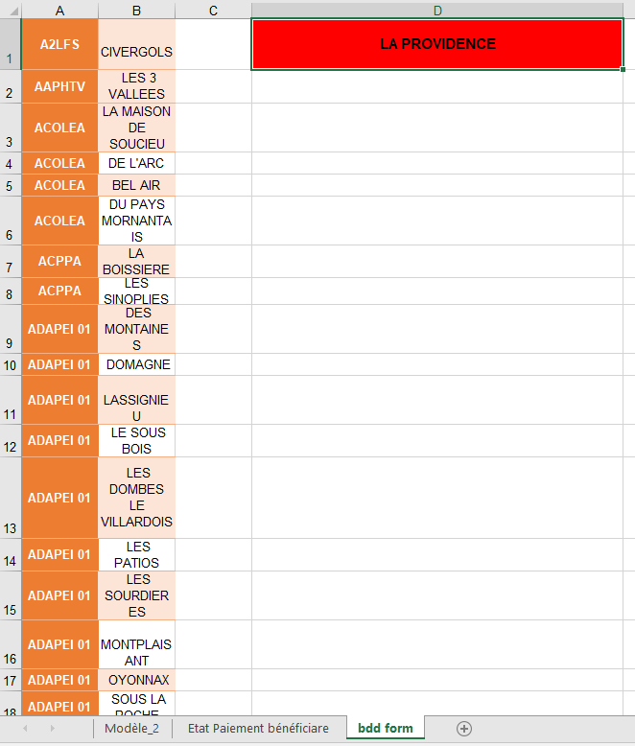

La colonne A représente le groupe auquel appartient l’établissement de la collone B.

### Ajouter des établissements :

Informations importantes :

Cette feuille est protégée par le même mot de passe qui protège la feuille état paiement bénéficiaire. Ce dernier est : **GL69007*mdp**

Ne partagez ce mot de passe qu’aux personnes étant autorisées à modifié ce document.

Pour déverrouiller la feuille, suivez les étapes de sécurisation de la feuille dans le même ordre et la feuille devrait être modifiable.

Pour ajouter un établissement, il faut se placer à la ligne présente à côté du groupe auquel il appartient (dans mon exemple j’ajouterais « établissement » au groupe ADAPEI 01).

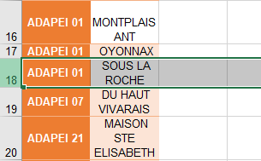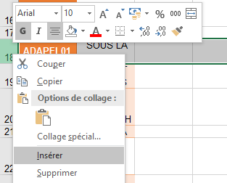

Faire un clic droit sur la ligne (en l’occurrence la ligne 18), puis insérer. Une ligne vide apparait alors à l’emplacement 18 :

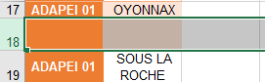

Il ne me reste plus qu’à ajouter les informations nécessaires dans ces cellules :

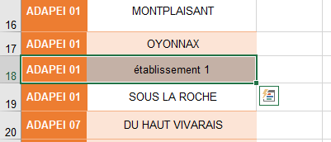

Ne fermez pas le fichier avant d’avoir protéger la feuille

La feuille que vous venez de modifier n’est plus sécurisé. Pour remédier à cela, suivez les étapes suivantes :

Faites un clic droit sur la feuille à protéger puis cliquer sur protéger la feuille…

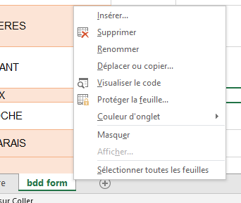

Veuillez respecter les cases à cocher comme représenter ci-dessous :

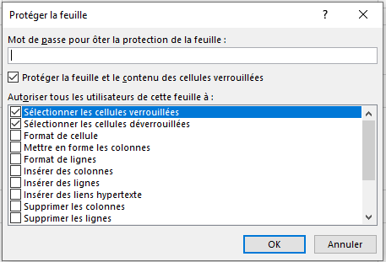

Dans l’onglet qui est censé apparaitre, renseigner le mot de passe indiquer en rouge au début de la section puis, de nouveau, écrivez le dans la fenêtre de confirmation de mot de passe.

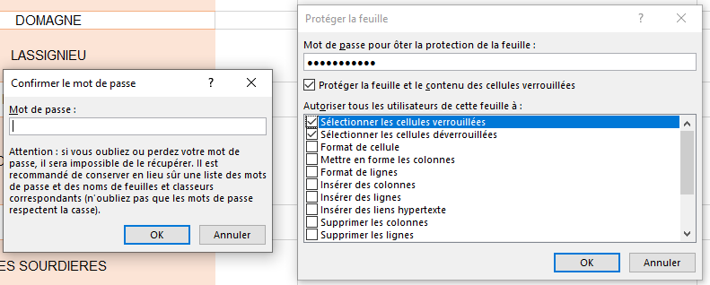

Une fois ces étapes terminées, vous constaterez que ce document sera en « lecture seule », ce qui signifie qu’il ne peut pas être modifié.

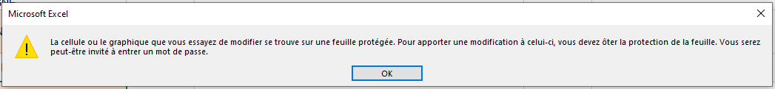

# 2-Différentes Fonctionnalités :

Dès l’ouverture du fichier Excel, un pop-up a été programmé pour s’ouvrir et vous informez des différentes fonctionnalités d’utilisations qui ont été mise en place pour faciliter l’utilisation de ce document.

Voici la fenêtre en question :

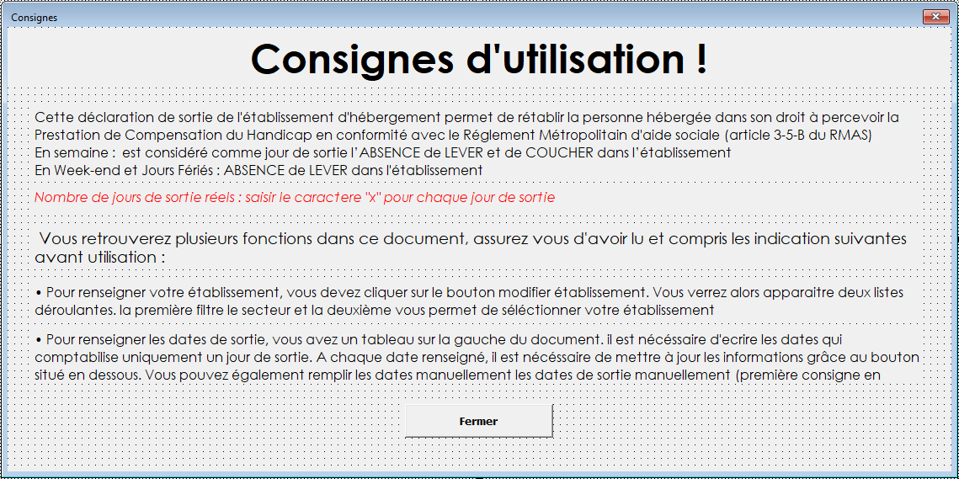

1. Après l’avoir fermé la seule feuille utilisable par les établissements est « Modèle_2 ». Les autres feuilles sont protégées par un mot de passe pour éviter que n’importe qui puissent modifier les formules ou les sommes à payer par exemple.

## Modification Établissement :

1. Quand on clique sur le bouton « Modifier Établissement », la fenêtre ci-dessous apparait :

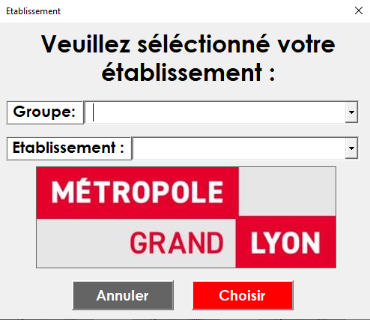

La première liste déroulante permet de lister les différents groupes auxquelles appartiennent les établissements :

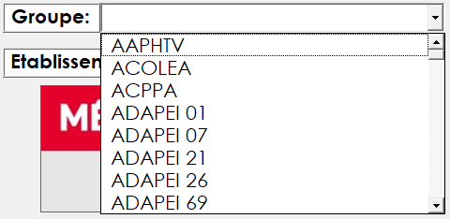

La seconde liste déroulante permet de choisir son établissement en fonction du groupe qui a été filtrer précédemment :

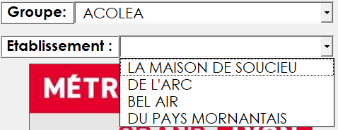

Dans cet exemple, on a appliqué le groupe ACOLEA dans nos filtres ce qui nous a permis de filtrer les différents établissements que ressence ce dernier

Une fois sélectionné, il ne reste plus qu’à confirmer notre choix en appuyant sur le bouton Choisir en rouge :

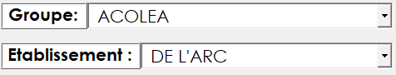



*Résultat dans le tableau Excel :*

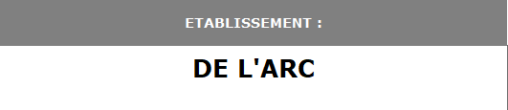

## Dates de sortie :

1. Le deuxième bouton permet d’implémenter les jours de sortie. Pour cela, il est nécessaire de renseigner la date de départ et d’arrivé.

En l’occurrence, j’ai décidé de prendre ces trois dates pour cet exemple :

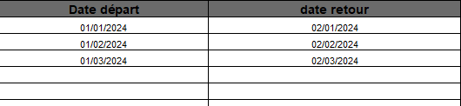

Une fois les dates remplies, il ne reste plus qu’à appuyer sur le bouton de mise à jour et tout va se renseigner automatiquement dans le calendrier.

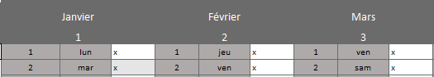

La feuille « État Paiement Bénéficiaire » est automatiquement alimentée et remplie le tableau en fonction du calendrier :

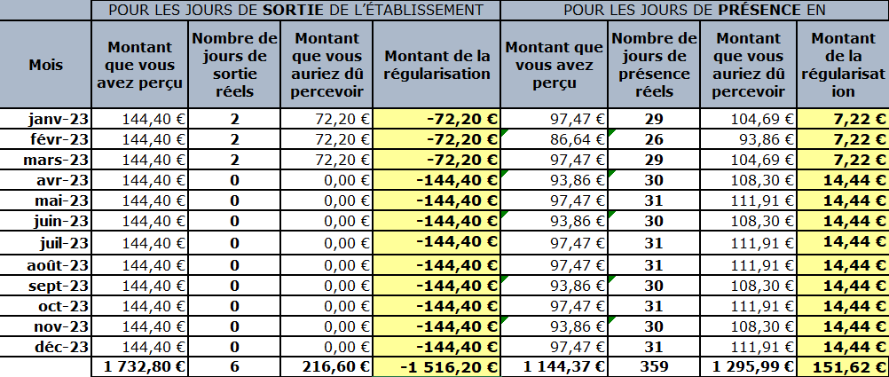

*

Ici on constate bien que les 3 premiers mois de l’année qui ont 2 jours de comptabilisé ce qui est correcte aux vues des informations complété dans le calendrier.

Il est possible de rentrer les jours de sortie simplement en inscrivant le caractère « x » dans le jour de sortie.

Cet outil n’est utile que quand certaines personnes partent plus d’un jour.

# Éléments annexe :

Il reste des fonctionnalités qui ne sont pas utiles qui seront détaillés dans cette section.

## Mise à jour automatique du calendrier :

Comme expliqué brièvement lors de la présentation des différentes parties du document, le calendrier se mets automatiquement à jour.

C’est dire que les critères suivants sont gérés :

* Le jour actuel
* L’année actuelle
* Le nom des jours de la semaine (lun, mar, mer, …)
* Les années bissextile (29 février existant que sur ces années)

*🡪 Année bissextile à jour sur l’état paiement établissement également*

## Valeurs d’entrée État paiement Établissement :

Dans cette feuille on retrouve un tableau qui calcule automatiquement certaines valeurs. Ce dernier a besoin de ressources pour s’alimenter comme par exemple le nombres de jours sur chaque mois.

Il existe des cellules qui permettent de changer les valeurs du tableau :

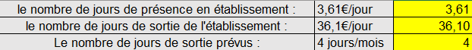

Si un jour l’une des valeurs vient à changer, il suffira simplement de modifier les trois cellules pour mettre à jour le tableau.

## Gestion des erreurs :

Les établissements peuvent faire une faute de frappe mais il est possible de les avertir. Par exemple :



Ici, la personne veut insérer des données sur tout le mois de février jusqu’au 29 sur une année qui n’est pas bissextile. Cela n’étant pas possible, le message suivant apparait :

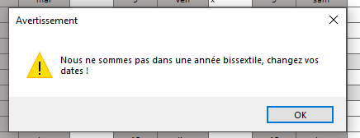

Le mois de février est tout de même rempli, à l’inverse, le 29 février est vide. L’utilisateur doit supprimer toutes les cases qui sont remplie sur le mois de février pour remettre les bonnes dates.

Fait le 15/02/2024 par Benjamin Berns